Заголовок

МЕТОДИКИ

Agile

Гибкая методология разработки — обобщающий термин для целого ряда подходов и практик, основанных на ценностях Манифеста гибкой разработки программного обеспечения и 12 принципах, лежащих в его основе. К гибким методологиям, в частности, относят экстремальное программирование, DSDM, Scrum, FDD, BDD и другие.

Agile – создан 2001 году группой программистов целью которых было понять, что является фундаментом современного и востребованного ПО.

Agile – люди и взаимодействие важнее процессов и инструментов, рабочее ПО важнее документации, готовность к внесениям изменений важнее следования планам.

Agile – делается упор на ответственность каждого человека.

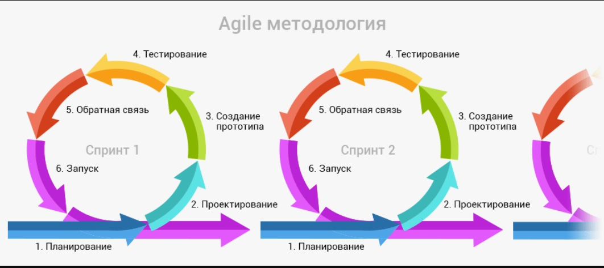

Kanban

Канбан — метод управления разработкой, реализующий принцип «точно в срок» и способствующий равномерному распределению нагрузки между работниками. При данном подходе весь процесс разработки прозрачен для всех членов команды.

Kanban – впервые была разработана и применена фирмой «Toyota» в 1959 году, она производила эксперименты c ним и наконец-то в 1962 году сделали перевод всех процессов производства на этот принцип.

Kanban – его задача сбалансировать работу различных специалистов так, чтобы не было простоя, то есть, к примеру, чтобы не было такого, что у одни работают 24 на 7, а другие жалуются, что нет работы.

Главная идея – визуализация рабочего процесса, создание физической панели, на которой можно отмечать прогрессc.

Что дает сотруднику Kanban: повышает гибкость производства, приспосабливается к изменяющимся требованиям рынка.

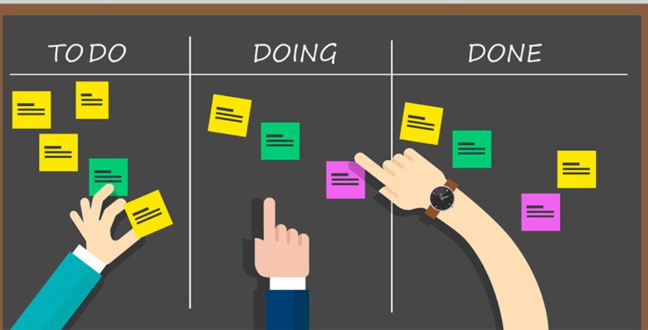

Scrum

SCRUM — методология управления проектами. SCRUM обычно используется в сфере разработки ПО, но может использоваться и в других производственных отраслях.

SCRUM – в 1993 году его создатели Джефф Сазерленд и Кен Швабер c коллегами впервые применили Scrum для разработки систем в компании Easel Corporation.

SCRUM – в каждом проекте есть команда универсальных специалистов, владелец продукта, который выступает в качестве куратора команды и следит за развитием проекта, scrum-мастер, который помогает владельцу продукта, проводит собрания, решает бытовые проблемы, мотивирует команду и следит за соблюдением scrum-подхода.

Scrum – промежуток времени работы 1-3 недели (оптимально 2 недели спринта).

Что дает сотруднику Scrum: развивает (самостоятельность, организованность, коммуникабельность и дальновидность)

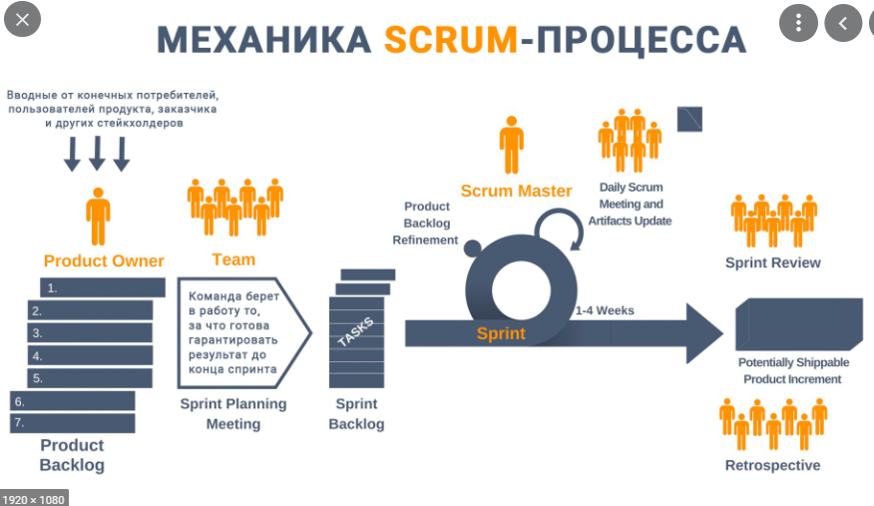

|  |  |
| --- | --- |
| преимущества | недостатки |
| дает положительный результат в чрезвычайных ситуациях | краткосрочный подход |
| команда учится работать слажена и понимать важность достижения цели | высок уровень ложноположительных результатов |

ИНСТРУМЕНТЫ

Slack

Slack — корпоративный мессенджер. Запущен в тестовом режиме в августе 2013 года, публичный выпуск состоялся 12 февраля 2014 года. В первый день тестирования зарегистрировались 8 тысяч компаний. По данным компании на июнь 2015 года, Slack ежедневно используют 1,1 миллиона пользователей.

Jira

Jira — коммерческая система отслеживания ошибок, предназначена для организации взаимодействия с пользователями, хотя в некоторых случаях используется и для управления проектами. Разработана компанией Atlassian, является одним из двух её основных продуктов. Имеет веб-интерфейс.

YouTrack

YouTrack — коммерческая система отслеживания ошибок, программное обеспечение для управления проектами, разработанное компанией JetBrains.